Zink Rohrwinkelbogen 87° ø100

GRÖMO

Eigenschaften

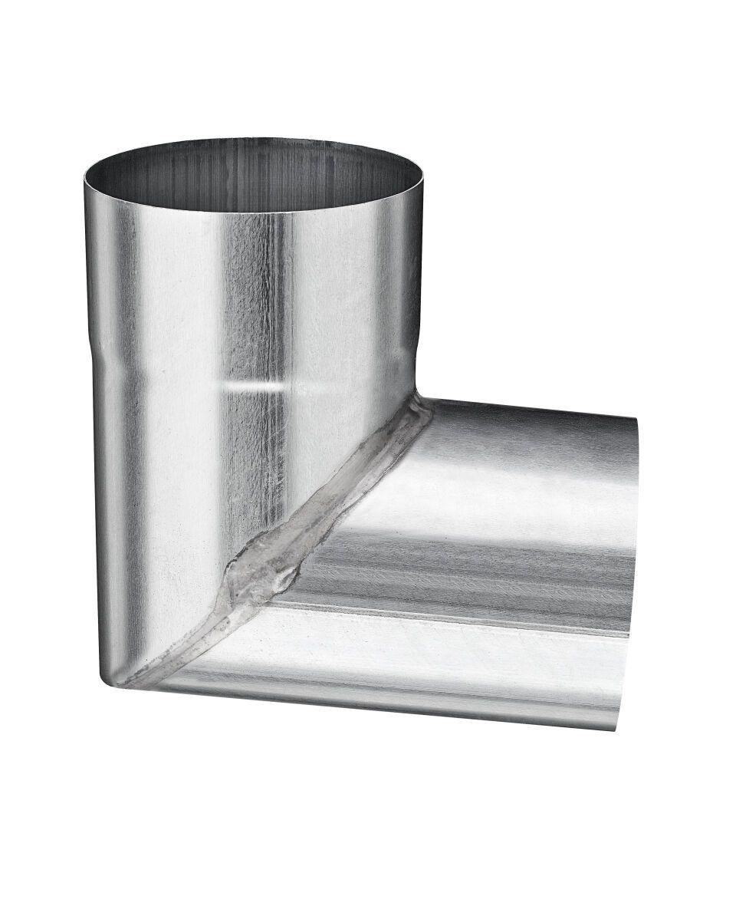

GTIN:

4043706622196

HAN:

62219

Farbton

silber

Werkstoff

Zink

Durchmesser (mm)

102,00

Nennweite DN

100,00

Winkel (Grad)

87,00

Hinweis

Gelötet